
活動報告表
活動名稱 | 108學年度第一學期資訊教育推動小組
活動日期 | 108年10月07日 | 活動地點 | 校長室
活動對象 | 資訊教育推動小組 | 參加人數 | 12人
活動成效 | 108學年度第一學期資訊教育推動小組
活動照片
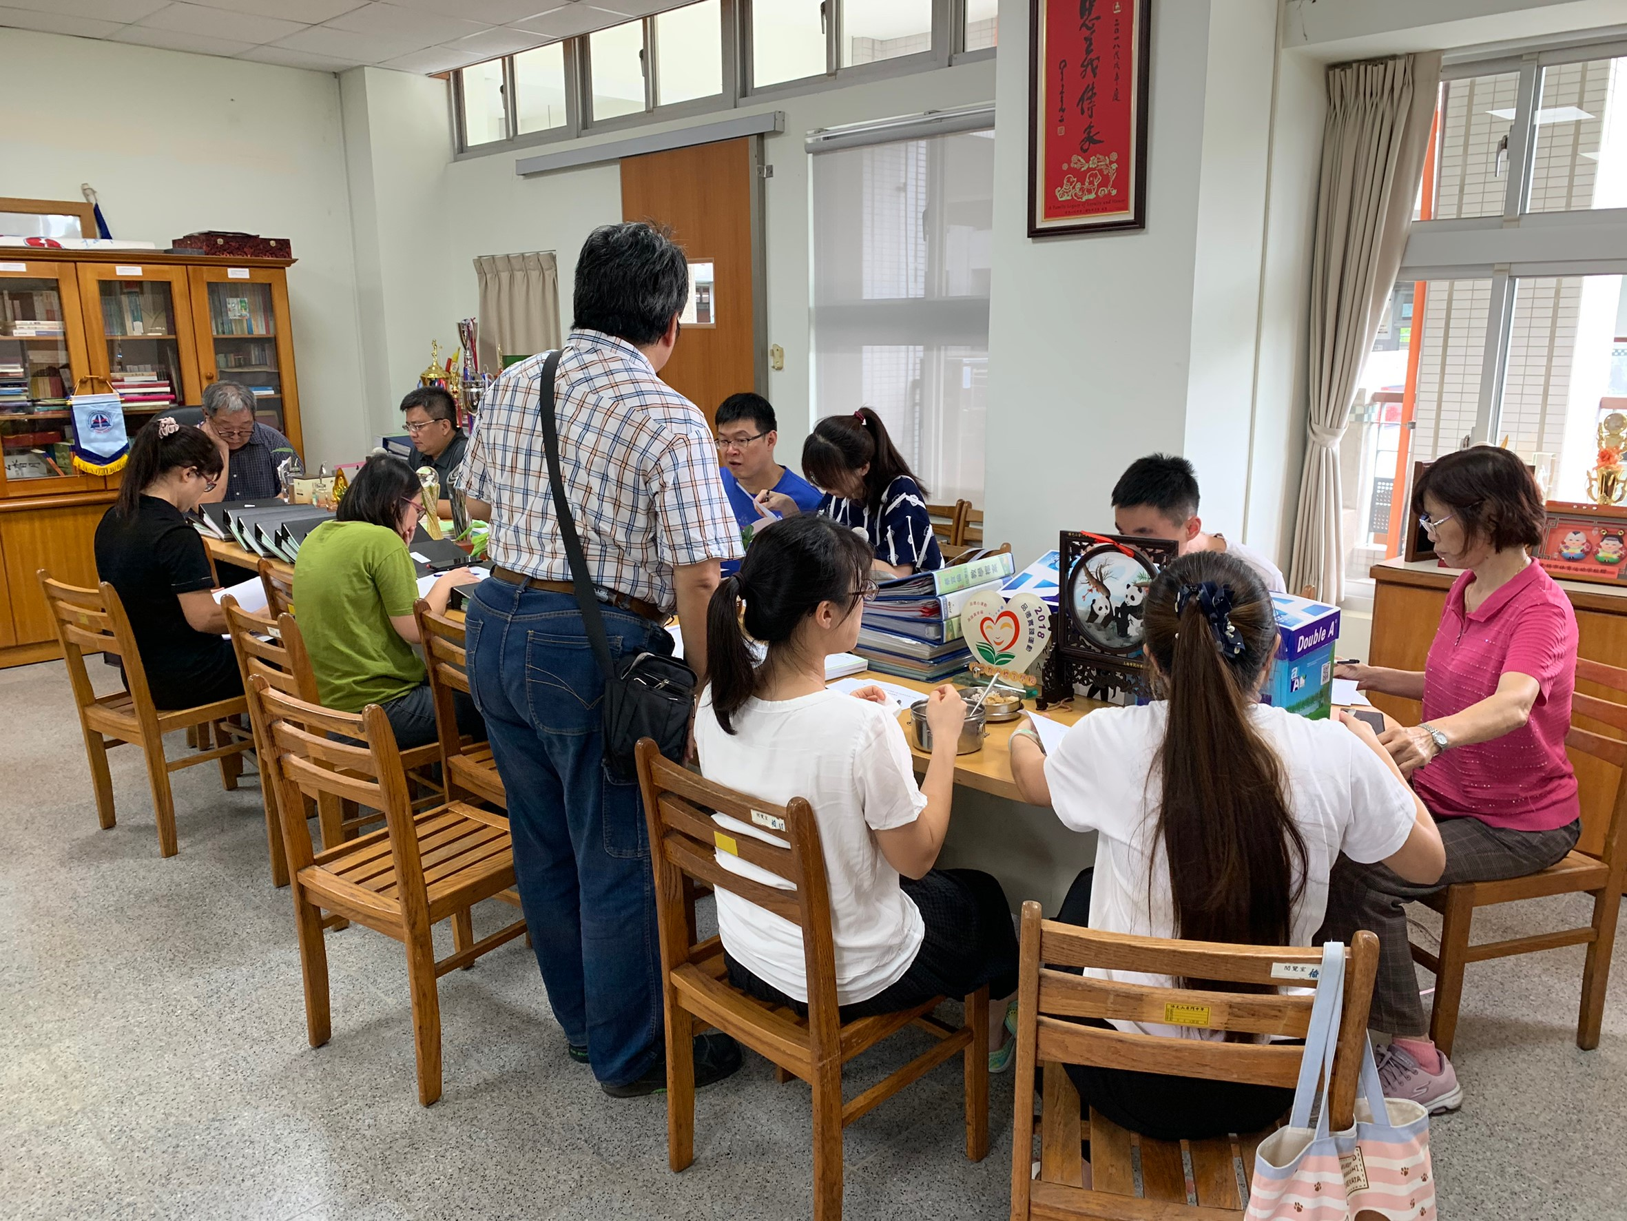
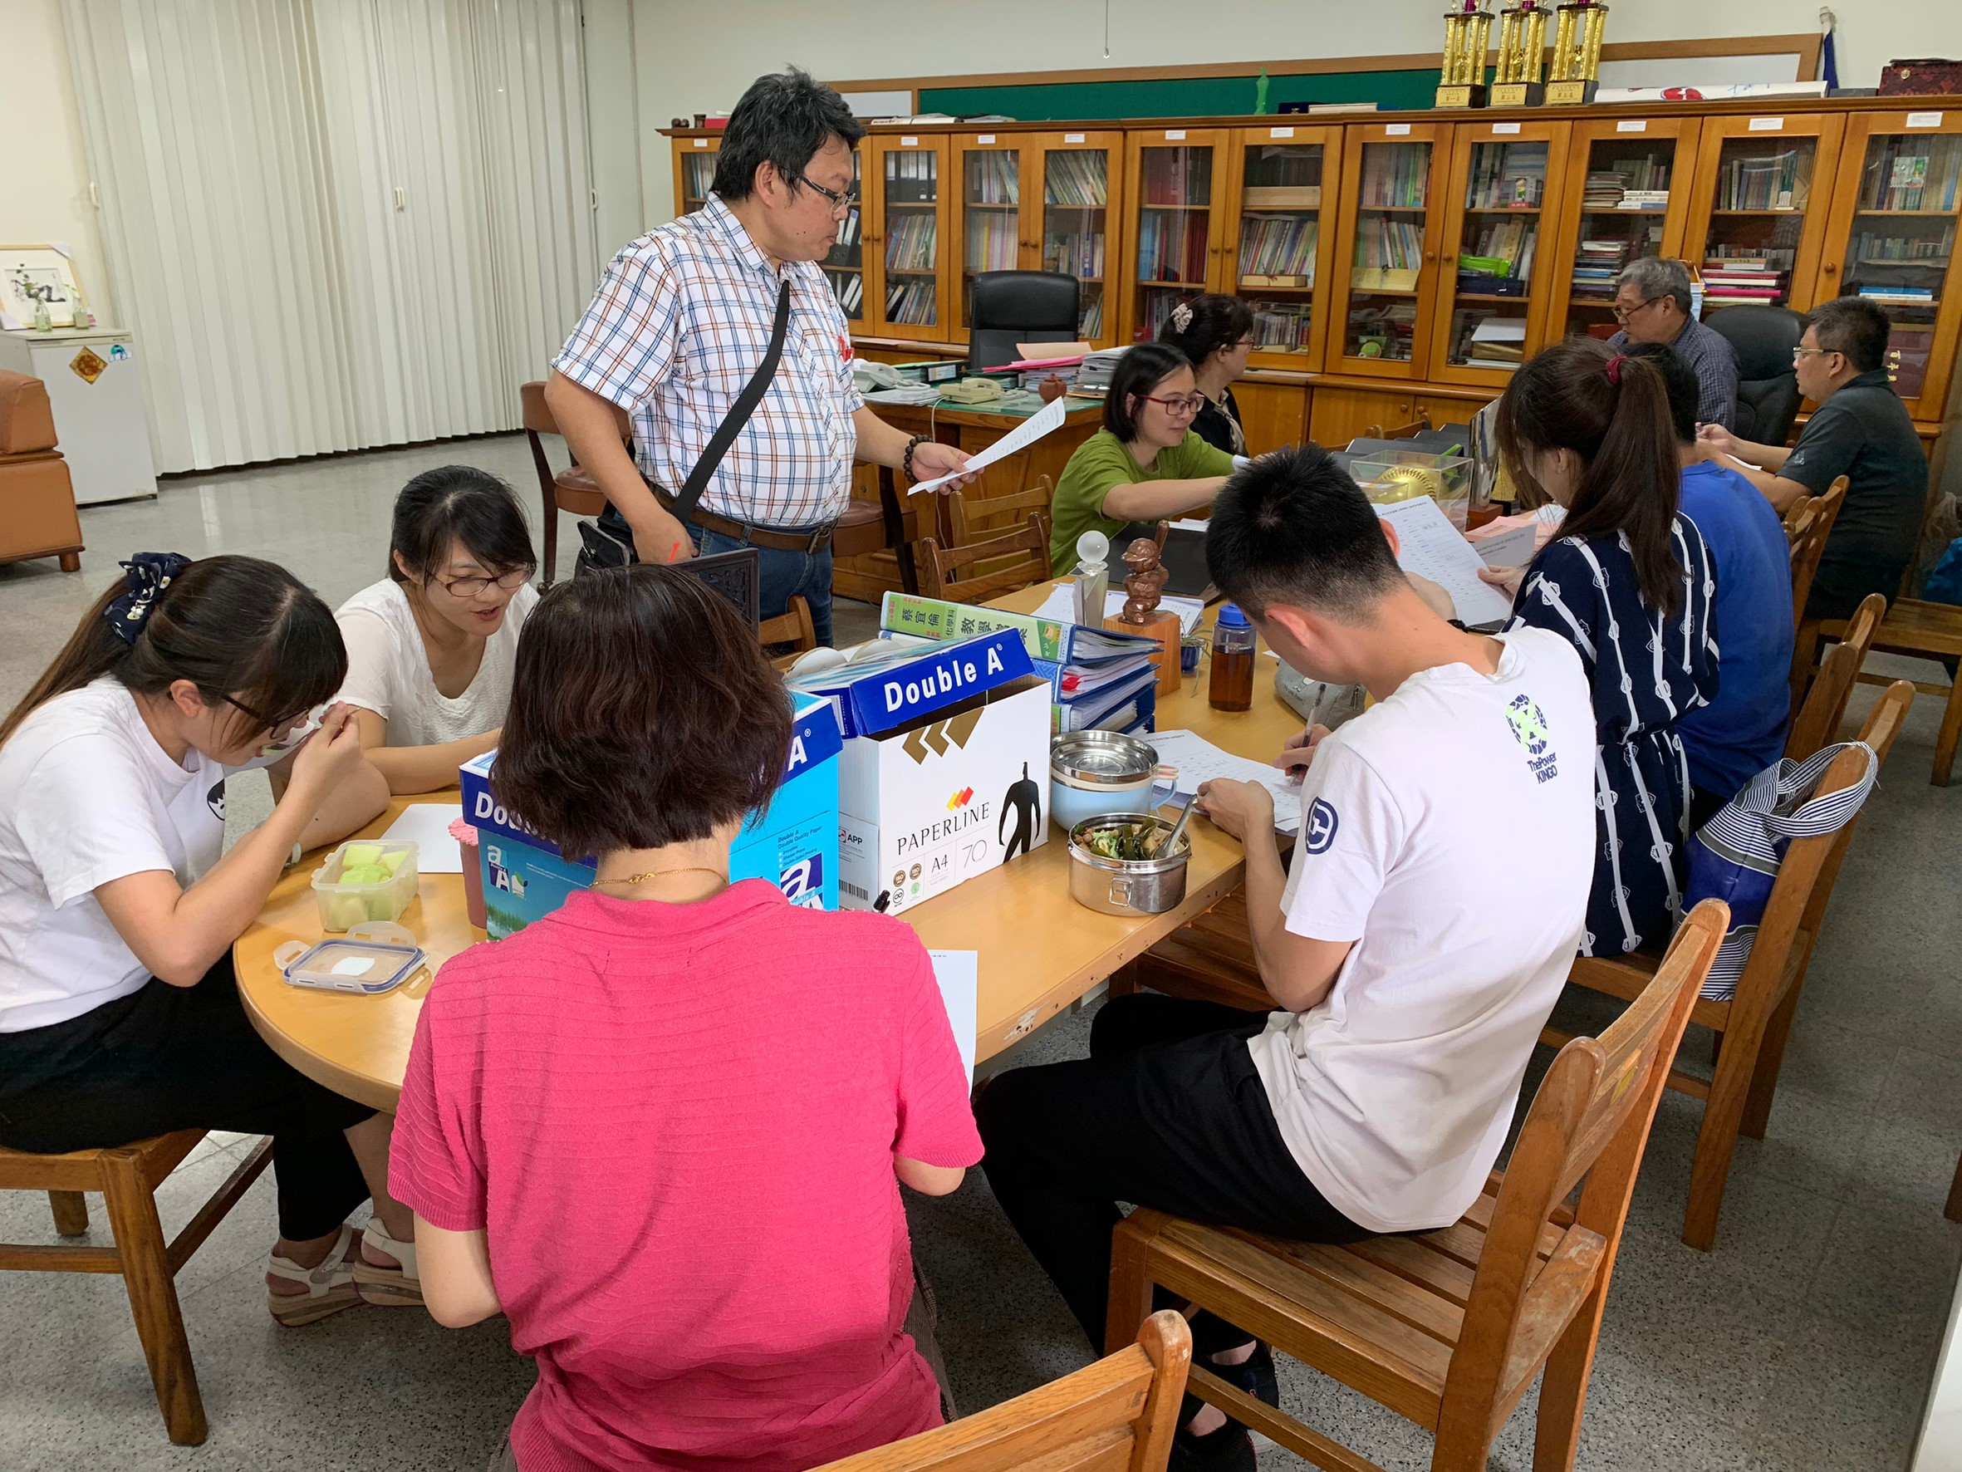

活動照片
